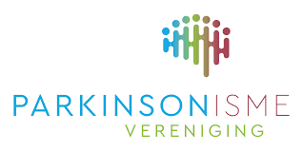

Parkinson Café Appingedam e.o.
voor mensen met de ziekte van Parkinson
of parkinsonismen en betrokkenen
vrijdag 27 mei 2022
van 14:00 tot 16:00 uur
THEMA:
Spraak- en slikproblemen
door Vivian Hogeboom en Karin van der Meulen, logopedisten Zonnehuisgroep Noord

Graag van tevoren aanmelden!
Dit kan bij mevr. K. van der Meulen, tel. 06-11045253 (mag ook via Whatsapp) of per email: info@parkinsoncafeappingedam.nl

Locatie: ASWA-gebouw
van Cadanz Welzijn
Burg. Klauckelaan 16 te Appingedam

Sponsoren van het Parkinson Café:
Gemeenten Eemsdelta en Oldambt | Fysiotherapie Prenger-Hoekman Winschoten |
Kinese Fysiotherapeuten Appingedam en Delfzijl | Bakker Prins | Slager Karst de Jong Appingedam |
Studio 22 Scheemda |

